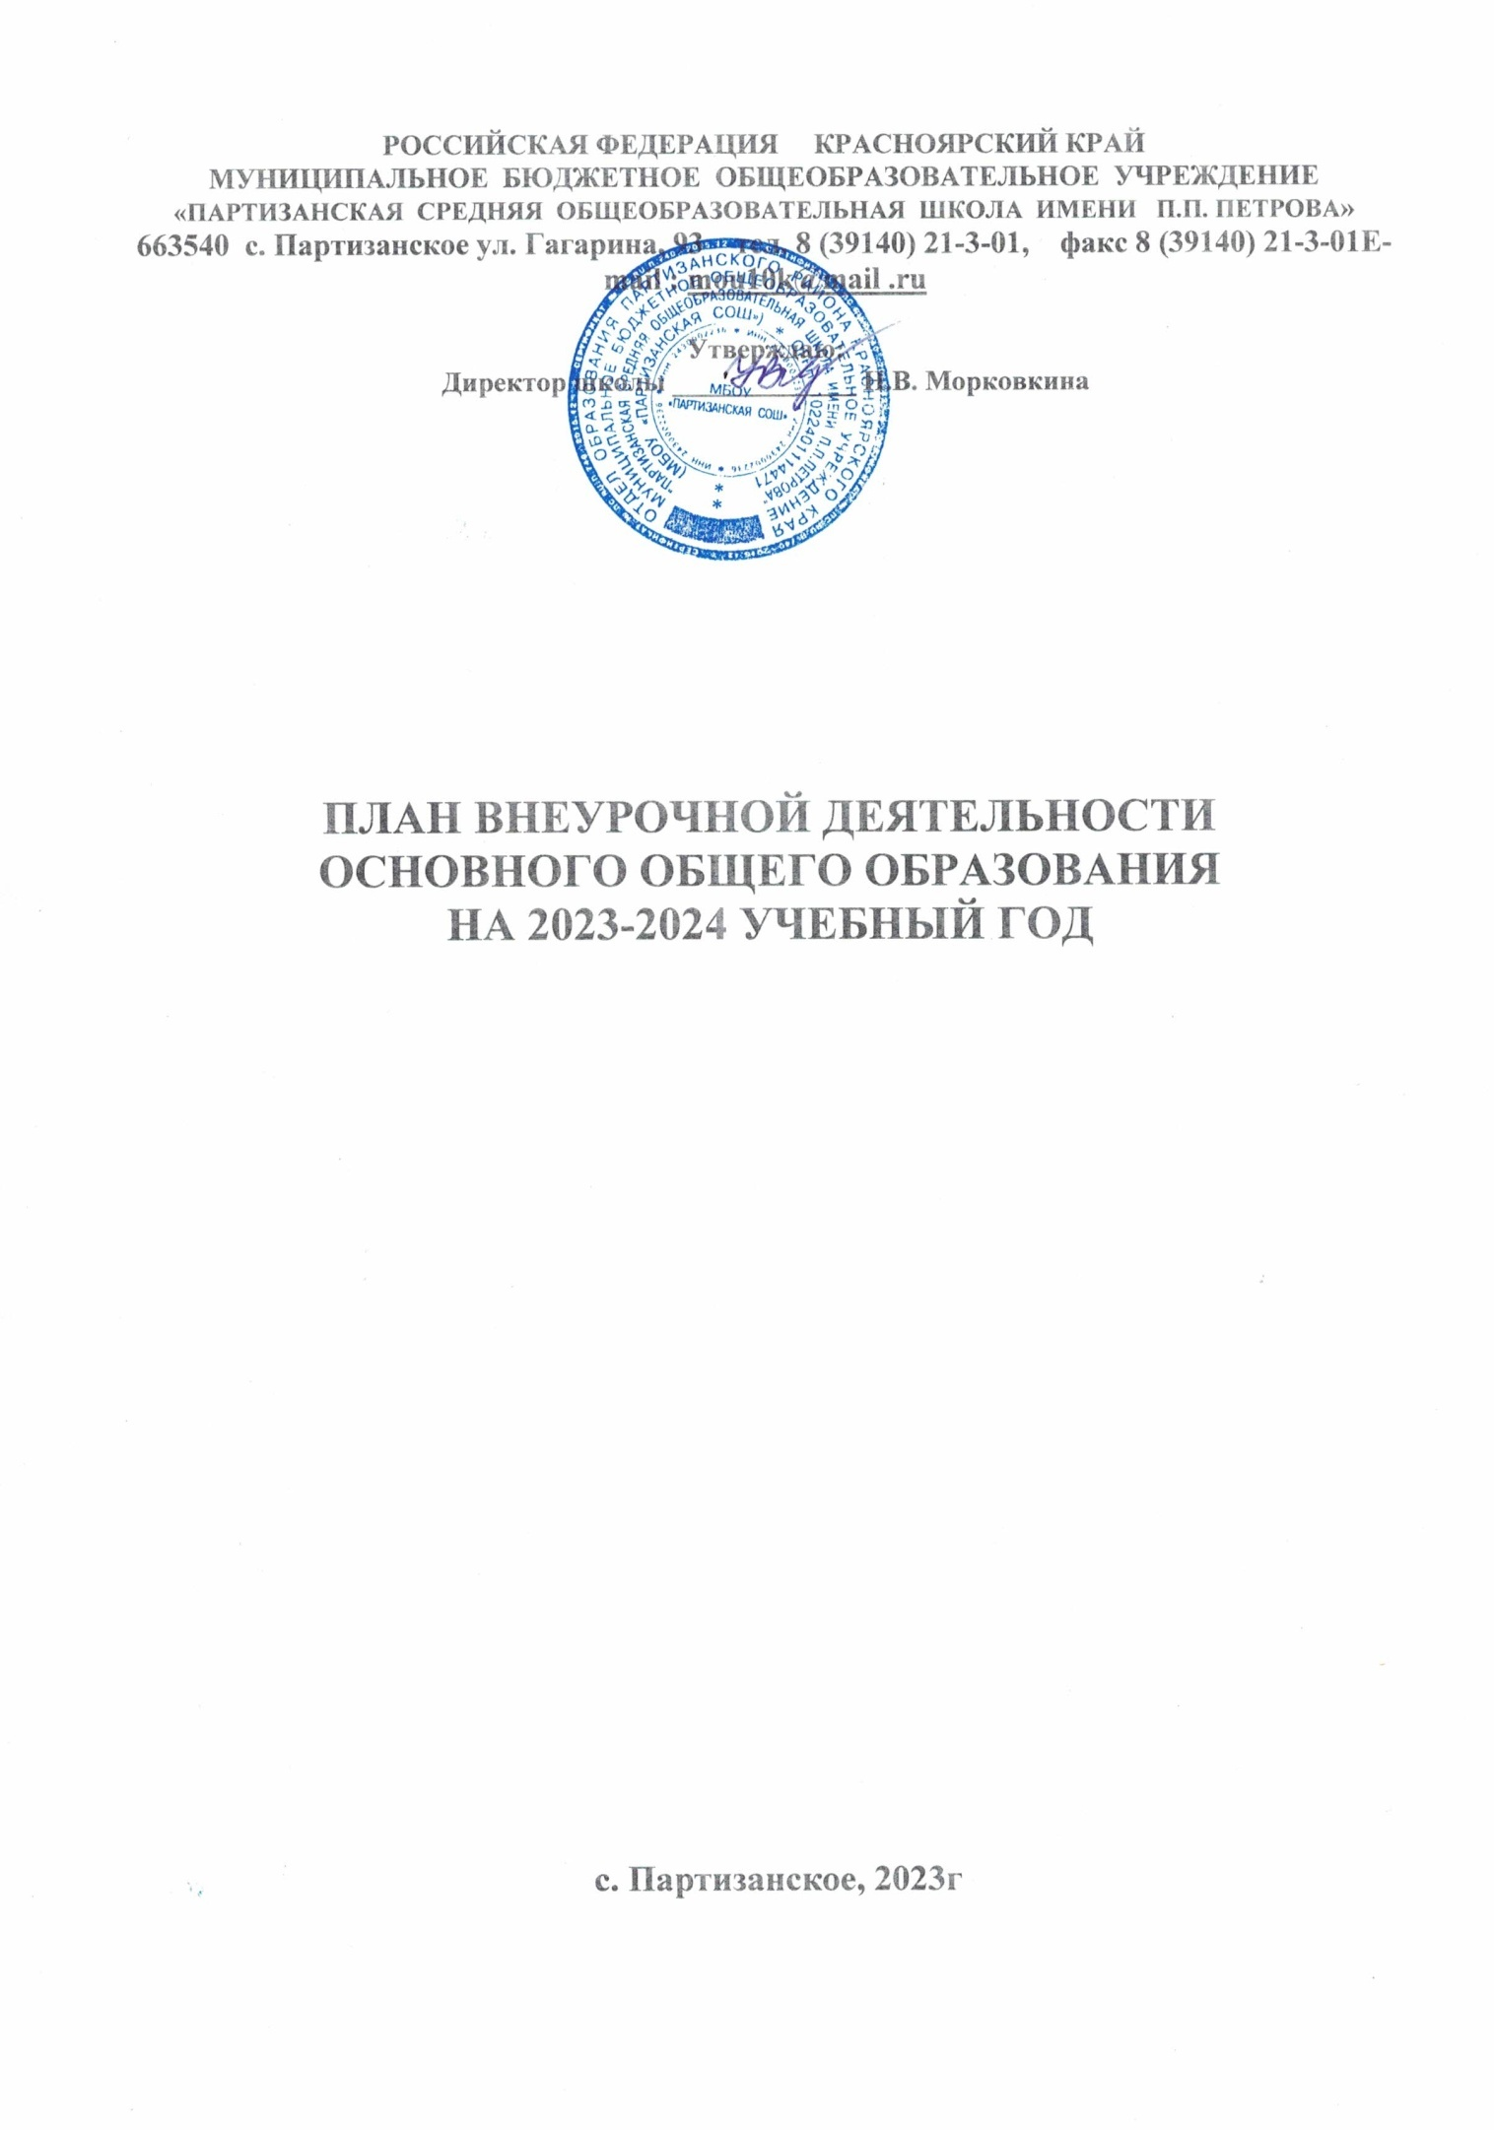

**План внеурочной деятельности на уровне ООО.**

Внеурочная деятельность, являясь неотъемлемой и обязательной частью основной общеобразовательной программы, направлена на достижение планируемых результатов освоения данной программы (личностных, метапредметных и предметных) и осуществляется в формах, отличных от урочной.

План внеурочной деятельности представляет собой описание целостной системы функционирования образовательной организации в сфере внеурочной деятельности и включает в себя:

1) внеурочную деятельность по учебным предметам образовательной программы (физическаякультура, русскийязык, роднаялитература, математика, история, химия);

2) внеурочную деятельность по формированию функциональной грамотности (цифровая грамотность, финансовая грамотность);

3) внеурочную деятельность по развитию личности; направленная на профориентацию;

4) внеурочную деятельность, направленную на реализацию комплекса воспитательных мероприятий.

 Общий объем внеурочной деятельности составляет 5 часов в неделю. Один час в неделю отводится на внеурочное занятие «Разговоры о важном» в 5-9 классах, один час - на занятие «Я, ты, он, она – вместе целая страна!» в 5-ых классах, один час - на занятие «Россия – мои горизонты!» в 6-9 классах. Количество часов, выделяемых на внеурочную деятельность, составляет за 5 лет обучения на уровне основного общего образования 850 часов, в год – 170 часов.

Величина недельной образовательной нагрузки (количество занятий), реализуемой через внеурочную деятельность, определяется за пределами количества часов, отведенных на освоение обучающимися учебного плана, 5 часов в каждом классе.

При реализации плана внеурочной деятельности предусмотрена вариативность содержания внеурочной деятельности с учетом образовательных потребностей и интересов обучающихся.

В школе реализуется модель плана с преобладанием учебно-познавательной деятельности, так как наибольшее внимание уделяется внеурочной деятельности по учебным предметам и организационному обеспечению учебной деятельности.

Формы внеурочной деятельности предусматривают активность и самостоятельность обучающихся, сочетается индивидуальная и групповая работа; обеспечивать гибкий режим занятий (продолжительность, последовательность), переменный состав обучающихся и тд.

В зависимости от числа обучающихся и их возрастных особенностей допускается формирование учебных групп из обучающихся разных классов в пределах одного уровня образования.

|  |  |  |  |  |  |  |  |  |  |  |  |  |  |
| --- | --- | --- | --- | --- | --- | --- | --- | --- | --- | --- | --- | --- | --- |
| **Направление внеурочной деятельности** | **Программа** | **Форма организации** | **Классы/часы** | | | | | | | | | | |
| **5а** | **5б** | **6а** | **6б** | **7а** | **7б** | **8а** | **8б** | **8в** | **9а** | **9б** |
| Внеурочные занятия патриотической, нравственной и экологической тематики | «Разговоры о важном» | Классный час | 1 | 1 | 1 | 1 | 1 | 1 | 1 | 1 | 1 | 1 | 1 |
| Внеурочная деятельность по учебным предметам образовательнойпрограммы (физическая культура, русский язык, математика, история, химия) | Спортивныеигры | Занятие | 1 |  |  |  |  |  | 1 | 1 | 1 | 1 | 1 |
| Физическаякультура | Занятие |  | 1 | 1 | 1 |  |  |  |  |  |  |  |
| Волейбол | Занятие |  |  |  |  | 1 | 1 |  |  |  |  |  |
| Русский язык и культура | Практикум |  |  |  |  |  |  |  |  |  | 1 | 1 |
| Родная литература | Факультатив |  |  | 1 | 1 |  |  |  |  |  |  |  |
| Математикадля всех | Практикум |  |  |  |  |  |  | 1 | 1 |  |  |  |
| На пути к ОГЭ | Практикум |  |  |  |  |  |  |  |  | 1 |  |  |
| Технология подготовки к ОГЭ по математике | Практикум |  |  |  |  |  |  |  |  |  | 0,5 | 0,5 |
| Введение в новейшую историю | Практикум |  |  |  |  |  |  |  |  |  | 0,5 | 0,5 |
| Волшебныймир химии | Кружок |  |  |  |  | 1 | 1 |  |  |  |  |  |
| Внеурочная деятельность по формированию функциональнойграмотности | Цифровая грамотность | Занятие | 0,5 | 0,5 |  |  |  |  |  |  |  |  |  |
| Финансоваяграмотность | Занятие |  |  | 1 |  |  |  |  |  |  |  |  |
| Внеурочная деятельность по развитию личности; направленная на профориентацию | Я, ты, он, она–вместедружнаясемья | Классный час | 1 | 1 |  |  |  |  |  |  |  |  |  |
| Россия–мои горизонты | Классный час |  |  | 1 | 1 | 1 | 1 | 1 | 1 | 1 | 1 | 1 |
| Внеурочная деятельность, направленная на реализацию комплекса воспитательныхмероприятий | Театр | Творческоеобъединение | 1 | 1 |  |  |  | 1 |  |  |  |  |  |
| Музей | Кружок |  |  |  | 1 | 1 |  |  |  |  |  |  |
| Внеурочная деятельность, направленная на организацию ученических сообществ | Юнармия | Кружок | 0,5 | 0,5 |  |  |  |  | 1 | 1 | 1 |  |  |
| **Недельный объем внеурочной деятельности** |  |  | 5 | 5 | 5 | 5 | 5 | 5 | 5 | 5 | 5 | 5 | 5 |
| **Объем внеурочной деятельности за год** |  |  | 170 | 170 | 170 | 17  0 | 17  0 | 17  0 | 170 | 170 | 170 | 17  0 | 17  0 |